 | 650000, Кемерово,  пр. Советский, 56, каб. № 210;  Тел. 365545;  Факс 366253 (для прессы);  E-mail: press-centr@fpok.ru;  www.fpok.ru
Михаил Махнев
Пресс-релиз №14 (5564) от 24.02.2025 г.
Ссылка на Федерацию профсоюзных организаций Кузбасса обязательна

Председатель ФНПР вошёл в состав Совета
Президент Владимир Путин утвердил положение о Совете по реализации государственной демографической и семейной политики и его состав, следует из указа, опубликованного на портале официальных правовых актов.
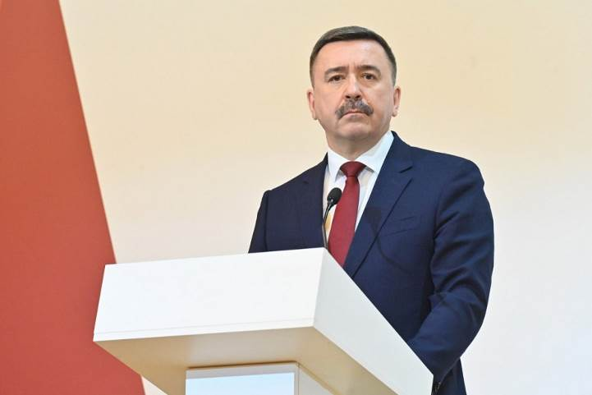
«Утвердить прилагаемое положение о Совете при президенте Российской Федерации по реализации государственной демографической и семейной политики; состав Совета при президенте Российской Федерации по реализации государственной демографической и семейной политики», — говорится в документе.
Председателем станет спикер Совета Федерации Валентина Матвиенко, ее заместителем — вице-премьер Татьяна Голикова. В состав Совета вошел председатель Федерации независимых профсоюзов России Сергей Черногаев.
Совет при президенте по реализации государственной демографической и семейной политики создан указом главы государства в начале декабря прошлого года. Основные задачи Совета — подготовка предложений по определению приоритетных направлений государственной демографической и семейной политики; координация органов власти и организаций; подготовка предложений к ежегодным Посланиям Президента РФ Федеральному собранию по вопросам, относящимся к компетенции Совета.
См.: https://www.solidarnost.org/news/predsedatel-fnpr-voshel-v-sostave-soveta-po-realizatsii-gosudarstvennoy-demograficheskoy-i-semeynoy-politiki.html

** *** **
ФНПР продолжает помогать сохранению жизни и здоровья жителей новых регионов
21 февраля ФНПР в рамках акции «Профсоюзы России – Zа СВОих» отправила из Москвы, от Дворца Труда профсоюзов, очередную машину с грузом для защиты населения Херсонской области от террористических обстрелов.
«В рамках этой акции члены профсоюзов перечислили свой однодневный заработок для того, чтобы мы смогли приобрести средства для защиты тех, кто работает над устранением чрезвычайных ситуаций в непосредственной близости к местам боевого соприкосновения. И сегодня еще один автомобиль с грузом уходит в Херсонскую область. Таким образом, члены профсоюзов проявляют солидарность в отношении своих товарищей, которым так нужна эта защита, так нужна эта помощь. Уверен, что мы и дальше будем продолжать помогать тем, кто в этой помощи нуждается. Хочу сказать слова благодарности тем членам профсоюзов, которые откликнулись на эту акцию, кто принял в ней участие. И мы видим, что все это сделано не зря. Все это для людей», - отметил председатель ФНПР Сергей Черногаев.
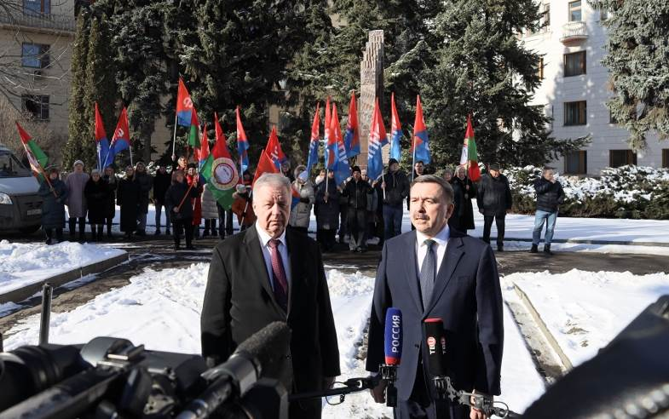
С начала 2024 года ФНПР отправляет в приграничные территории средства для защиты гражданского населения от террористических атак и оказанию помощи Вооруженным силам России. Всего в рамках акции «Профсоюзы России – Zа СВОих» в приграничные районы Курской и Белгородской областей было отправлено 3784 бронежилета двух видов, 1445 защитных шлемов, 250 противоосколочных матов и множество других средств защиты.
«Сегодняшний конвой, который отправляется, дополняет те партии, которые уже были направлены в наши регионы, подвергающиеся обстрелам, нападению украинских фашистов. Мы оказываем помощь и защищаем своих товарищей и братьев - тех, кто работает в коммунальных службах, на скорой помощи, медиками, электриками. Эта помощь спасла многие жизни. Мы и дальше будем оказывать поддержку своим братьям, проявлять солидарность профсоюзов», - рассказал президент ФНПР Михаил Шмаков.

** *** **
Для работодателей разработали «демографический стандарт»
Российские работодатели должны стимулировать своих сотрудников рожать детей. А для того, чтобы поддержать сотрудников с детьми был разработан «демографический корпоративный стандарт». Об этом говорили 20 февраля в Совете Федерации на первом в этом году заседании Совета Евразийского женского форума, передает «Парламентская газета».
Таким неформальным «корпоративным демографическим стандартом» стали рекомендации Российской трехсторонней комиссии по регулированию социально-трудовых отношений, которая приняла их в ноябре прошлого года. Среди них, например, дать возможность одному из родителей работать по гибкому графику до завершения ребенком обучения в начальной школе, выплачивать материальную помощь по случаю значимых семейных событий и по случаю рождения ребенка.
Единовременные выплаты при рождении ребенка также являются сильным стимулирующим фактором, считают эксперты. В прошлом году президент РФ Владимир Путин поручил увеличить до одного миллиона необлагаемую налогами и страховыми взносами сумму корпоративных материнских капиталов, и в стране действительно есть компании, которые выплачивают сотрудникам миллион рублей при рождении ребенка.
Председатель Совета Евразийского женского форума сенатор Галина Карелова напомнила, что вопросы демографии в России — в зоне особого внимания, и что нужно искать новые способы для повышения мотивации рожать детей.
См.: https://www.solidarnost.org/news/dlya-rabotodateley-razrabotali-demograficheskiy-standart.html

** *** **
Объявлен конкурс на лучшую первичку
Президиумом Всероссийского Электропрофсоюза принято решение (постановление от 14 января 2025 года № 24-32) о проведении конкурса на звание «Лучшая первичная профсоюзная организация ВЭП» по итогам 2024 года» (далее – Конкурс). Подведение итогов Конкурса состоится в апреле текущего года на заседании Президиума Всероссийского Электропрофсоюза.
Поступившие на Конкурс документы будут рассмотрены специалистами Департамента организационного развития и правового обеспечения Аппарата ВЭП. Затем предварительные итоги Конкурса пройдут обсуждение на заседании постоянной Комиссии Центрального комитета ВЭП по профсоюзному строительству.
Конкурс проводится в соответствии с Положением, утверждённым постановлением Президиума ВЭП от 24.09.2024 № 23-3.
Обращаем внимание на то, что в Положение о Конкурсе Президиумом ВЭП 12 февраля 2025 года внесено изменение (постановление «О корректировке Положения о конкурсе на звание «Лучшая первичная профсоюзная организация ВЭП» от 12.02.2025 № 25-11).
Территориальным организациям отраслевого Профсоюза для участия в Конкурсе необходимо в срок до 15 марта 2025 года направить в Аппарат ВЭП (электронной почтой на e-mail: elprof@elprof.ru, а затем почтовым отправлением) оформленный должным образом полный комплект требуемых в соответствии с Положением о Конкурсе документов (копий документов).
См. https://www.elprof.ru/about/info/news/8006/

** *** **
Победы в окружном этапе Всероссийского конкурса на лучшее профбюро «Ты – лидер»
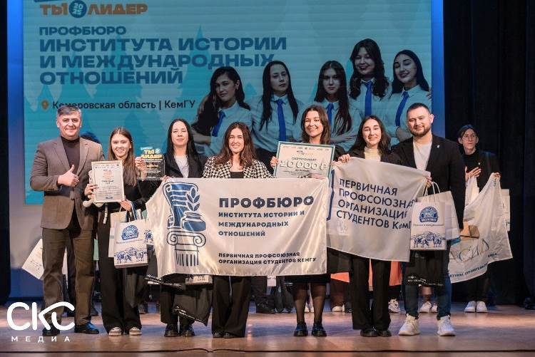
С 20 по 22 февраля в Томской области прошёл межокружной конкурс на лучшее профбюро «Ты — лидер» Сибирского и Дальневосточного федеральных округов.
14 команд на протяжении 3 дней демонстрировали свой уровень правовой подготовки и работы в коллективе.
Кемеровскую область представили команды профбюро Института истории и международных отношений Кемеровского государственного университета и профбюро Института информационных технологий машиностроения и автотранспорта Кузбасского государственного технического университета им. Т.Ф. Горбачева.
По итогам 7 конкурсных испытаний команда профбюро Института информационных технологий машиностроения и автотранспорта КузГТУ заняла 3 место, а команда Института истории и международных отношений КемГУ одержала победу!
В августе активисты первичной профсоюзной организации студентов КемГУ представят Сибирский федеральный округ на всероссийском уровне.
См. https://obkom42.ru/

** *** **
Развивать сотрудничество на благо кузбассовцев
21 февраля заключено Соглашение о взаимодействии между уполномоченным по правам человека в Кузбассе и Федерацией профсоюзных организаций Кузбасса.
Соглашение подписали Василий Борисов, уполномоченный по правам человека в Кемеровской области – Кузбассе, и Олег Маршалко, председатель Федерации профсоюзных организаций Кузбасса.
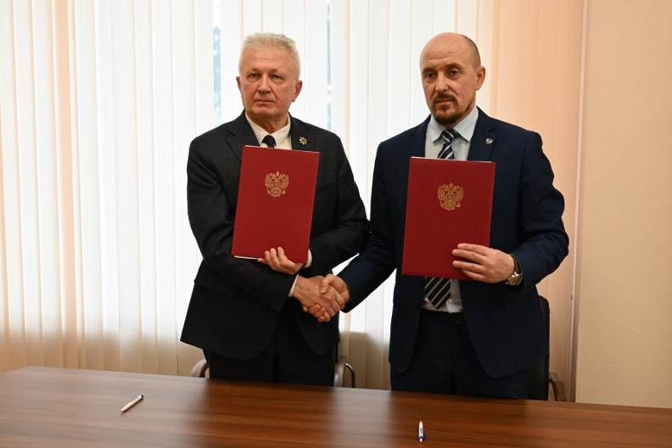
Главная цель Соглашения – развитие сотрудничества сторон по вопросам защиты конституционных прав граждан в сфере труда.
Для этого стороны договорились оперативно обмениваться информацией о нарушениях социально-трудовых прав и интересов работников, проводить рабочие встречи, рассматривать результаты совместной работы по вопросам защиты и восстановлению трудовых прав работников, объединить усилия по выработке предложений для стабилизации социально-экономического положения в регионе.
«Мы защищаем права людей в социально-трудовой сфере, а вы действуете более глобально – защищаете все конституционные права граждан. У нас есть много точек соприкосновения, совместных интересов и целей приложений наших усилий. И сегодня мы делаем ещё один шаг вперёд, развиваем наше сотрудничество на благо кузбассовцев», - считает Олег Маршалко.
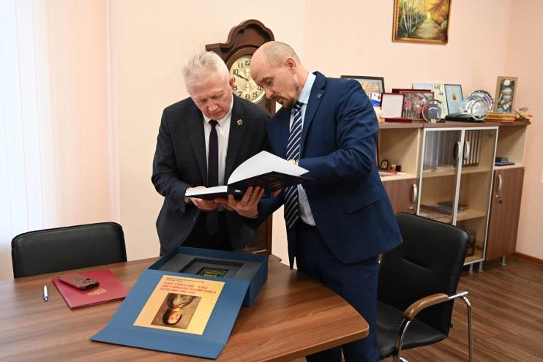
«Главное для нас с профсоюзами – защитить права людей, попавших в трудную жизненную ситуацию, чьи права нарушены. Во главу угла кузбасские профсоюзы ставят человека труда, и его права обязаны быть защищены. Мы полностью разделяем эту позицию. И чтобы делать это более эффективно, необходим постоянный обмен информацией, возможность совместного рассмотрения вопросов, с которыми обращаются кузбассовцы, взаимный поиск наиболее эффективных путей их решения. Убежден, что это соглашение открывает здесь новые возможности», - отметил Василий Борисов.
В рамках Года защитника Отечества и 80-летия Победы в Великой Отечественной войне Василий Викторович вручил Олегу Васильевичу авторский экземпляр книги «Кузбассовцы – незабытые герои государства Российского», посвященной уроженцам Земли Кузнецкой, принимавшим участие в защите Отечества в ходе военных событий в разные периоды истории Российского государства, начиная с 1700 года, а также комплекты патриотических раскрасок с технологией дополненной реальности.

** *** **
Проводится плановая проверка
Специалисты Кемеровской областной организации профсоюза работников здравоохранения РФ совместно с представителями Министерства здравоохранения Кузбасса проводят плановую проверку в ГБУЗ «Кемеровская городская клиническая больница №11».
В ходе проверки обращается внимание на соблюдение законодательства в сфере оплаты и охраны труда, включая:
- оплату сверхурочной работы и работы в выходные дни;
- выдачу специальной одежды и дезинфицирующих средств;
- проведение специальной оценки условий труда и оценку профессиональных рисков;
- правильность предоставления гарантий и компенсаций за работу в вредных условиях труда.
Особое внимание уделено учету мотивированного мнения представительного органа работников при принятии работодателем локальных нормативных актов.
По итогам проверки будет составлен совместный акт с выявленными замечаниями и сроками исполнения нарушений.
См. https://vk.com/kooprzrf

** *** **
Азотовцы своих в беде не бросают
В конце декабря минувшего года у Светланы Киселёвой, уборщика производственных помещений цеха благоустройства «Азота», случилась беда – при пожаре сгорел дом.
За поддержкой Светлана обратилась к руководству цеха. А оно, в свою очередь, зная о том, что «все дороги ведут в профсоюз», пришло к Галине Золотовой, председателю профсоюзной организации предприятия.
«Нашу инициативу помочь Светлане поддержал генеральный директор Андрей Николаевич Вишневский, - рассказала Галина Семёновна. - Многие азотовцы сразу же откликнулись на призыв о помощи: начали сбор денег, предметов первой необходимости, одежды, обуви. Первую часть денежных средств перевели уже через два дня. В общей сложности всем азотовским миром удалось собрать почти 400 тысяч рублей. Плюс ещё завод помог с техникой, ведь нужно было расчистить место пожара».
Светлана Киселёва благодарит за поддержку и участие всех неравнодушных азотовцев, ваши добрые сердца способны на многое!
См. https://vk.com/azot_profsoyuz

** *** **
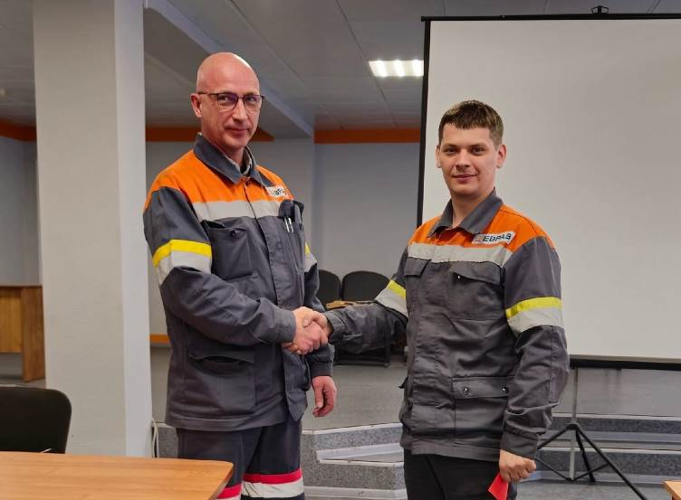
Избран новый профсоюзный лидер
21 февраля в среднесортном цехе Евраза ЗСМК прошла профсоюзная конференция.
Делегаты единогласно выбрали председателем профкома — Егора Дроздова. Также были избраны семь членов профкома и уполномоченные по охране труда.
На конференции присутствовали начальник цеха Владимир Гришин и заместитель председателя ППО «ЗапСиб» ГМПР Ирина Воробьева. Они поздравили Егора Дроздова и новый состав профкома с избранием и пожелали им успешной работы.
См. https://vk.com/ppo.zapsib.gmpr

** *** **
Стали ближе к звёздам
22 февраля члены профсоюза побывали в Новокузнецком планетарии им. А.А. Фёдорова.
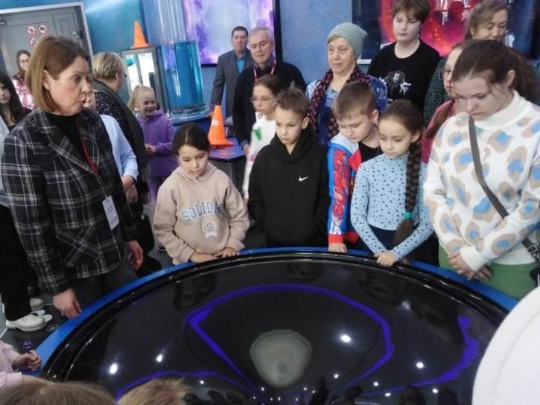
Экскурсию для работников и членов их семей организовал профком ППО «Кузнецкие металлурги».
Всего посетить культурное учреждение смогли около 140 человек – в два захода.
Для каждой группы сначала провели экскурсию, показали интерактивные экспонаты, расположенные в фойе планетария. Затем зрители переместились в основной зал, чтобы увидеть часовую программу «Планеты Солнечной системы».
И выставка, и представление вызвали у гостей большой интерес.
- Мы в полном восторге, всё очень познавательно, - делятся впечатлениями мама, папа и их дочка Сонины. - Выходные провели с пользой, и это замечательно. Спасибо профкому за культурный досуг!
См. https://vk.com/gmpr42

